Министерство образования и науки Республики Саха (Якутия)
ГБПОУ РС (Я) «Якутский коммунально-строительный техникум»

УТВЕРЖДАЮ
Зам. директора по УВР
________________Винокурова Т.Г.
«____»___________ 2021 г.

Комплект контрольно-оценочных средств
по учебной дисциплине
ОБД.12 Астрономия
основной образовательной программы

по профессии СПО: 08.01.24 «Мастер столярно-плотничных, паркетных и стекольных работ»

г. Якутск , 2021 г.
Комплект контрольно-оценочных средств разработан на основе Федерального государственного образовательного стандарта среднего - профессионального образования по профессии СПО 08.01.24 «Мастер столярно-плотничных, паркетных и стекольных работ»

Разработчик: преподаватель, Казакова Тамара Дмитриевна

Одобрено на заседании цикловой - методической комиссии

Протокол №_______ от «_____» _________ 20____г.

Председатель ЦМК ___________________ /М.В Глазова./

Одобрено на заседании Методического совета ГБПОУ РС (Я) «ЯКСТ» №____________

1. Паспорт комплекта контрольно-оценочных средств
2. Перечень рекомендуемых учебных изданий, Интернет-ресурсов дополнительной литературы
3.Комплект оценочных средств
4.Контрольно-оценочные средства для промежуточной аттестации

1. Паспорт комплекта контрольно-оценочных средств

1.1. Область применения комплекта контрольно-оценочных средств
Контрольно-оценочные средства (КОС) предназначен для проверки результатов освоения умений и усвоения знаний, освоивших программу учебной дисциплины ОБД.12 «Астрономия» по направлению подготовки профессии: 08.01.24 «Мастер столярно-плотничных, паркетных и стекольных работ»

2. Освоение умений и усвоение знаний

Результатом освоения дисциплины являются умения:
У1 – Умение описывать и объяснять физические явления и свойства тел: движение небесных тел и искусственных спутников Земли; отличать гипотезы от научных теорий;
У2 - Уметь приводить примеры практического использования астрономии ческих знаний о небесных телах и их системах; воспринимать и на основе полученных знаний самостоятельно оценивать информацию, содержащуюся в сообщениях СМИ, Интернете, научно-популярных статьях; использовать приобретенные знания и умения в практической деятельности и в повседневной жизни;
У3 - Умение применять полученные знания для решения задач.
Результатом освоения дисциплины являются знания:
З1 - Знать смысл понятий: астрология, астрономия, астрофизика, возмущения, Вселенная, Галактика, космогония, космология, космонавтика, космос, Метагалактика, Млечный Путь, созвездия, эволюция, эклиптика;
З2 - Знать смысл физических величин: астрономическая единица, параллакс, парсек, период, звездная величина, светимость, световой год;
З3 - Знать: основные точки и линии небесной сферы, структуру Солнечной системы, структуру Галактики и Метагалактики, строение планет и звезд, характеристики звезд;
З4 - знать вклад ученых, оказавших наибольшее влияние на развитие астрономии.
По завершению всего курса обучения по учебной дисциплине «Астрономия» проводится промежуточная аттестация в форме дифференцированного зачета.
Освоенные умения,  усвоенные знания | Показатели оценки результата | Средства проверки  (№, № заданий, место, условия их выполнения)
У1-  Умение описывать и объяснять изические явления и свойства тел: движение небесных тел и искусственных спутников Земли; отличать гипотезы от научных теорий;; | Показатель: Описание и объяснение движения небесных тел и ИС Земли  Отличие гипотезы от научных теорий. Применение физической теории для объяснения известных явлений природы и научных фактов.  Критерий: Описаны и даны верные объяснения движению небесных тел и ИС Земли в соответствии с законами механики. Перечислены все отличия научной теории от гипотезы. На основе физической теории правильно дано объяснение известным явлениям природы и научным фактам. | тестирование, оценивание устного и письменного ответов, практических занятий, самостоятельная работа  Приложение А, Б
У2 - Уметь приводить примеры практического использования астрономии ческих знаний о небесных телах и их системах; воспринимать и на основе полученных знаний самостоятельно оценивать информацию, содержащуюся в сообщениях СМИ, Интернете, научно-популярных статьях; использовать  приобретенные знания и умения в практической деятельности и в повседневной жизни; | Показатель: Показ практического использования астрономических знаний о небесных телах и их системах. Поиск необходимой информации, содержащейся в сообщениях СМИ, Интернете, научно-популярных статьях.  Критерий: Представленная информация, содержащаяся в сообщениях СМИ, Интернете, научно-популярных статьях соответствует поставленной задаче. | Оценка устного и письменного ответа тестирование, практических занятий, защита рефератов, самостоятельной работы  Приложение А, Б
У3 - Умение применять полученные знания для решения задач | Показатель: Выбор необходимой теоретической информации для решения задач, выяснение зависимости величин друг от друга на основе графика, таблицы, формулы; построение графика зависимости величин друг от друга; вычисление искомой величины.  Критерий: Выбран необходимый теоретический материал для решения задач, установлена зависимость величин друг от друга на основе графика, таблицы, формулы; точно построен график зависимости величин друг от друга; искомая величина определена правильно. | Оценка устного и письменного ответа тестирование, практических занятий, защита рефератов, выполнение самостоятельных работ.  Приложение А, Б
З1 - Знать смысл понятий: астрология, астрономия, астрофизика, возмущения, Вселенная, Галактика, космогония, космология, космонавтика, космос, Метагалактика, Млечный Путь, созвездия, эволюция, эклиптика | Показатель: Объяснение понятий: астрология, астрономия, астрофизика, возмущения, Вселенная, Галактика, космогония, космология, космонавтика, космос, Метагалактика, Млечный Путь, созвездия, эволюция, эклиптика;  Критерий: Описание понятий дано точно и полно в соответствии с диалектическим методом научного познания; правильно перечислены различия между гипотезой, теорией и законом, между планетой и звездой, между галактикой и Вселенной. | Оценка устного и письменного ответа тестирование, практических занятий, выполнение самостоятельных работ  Приложение А, Б
З2 - Знать смысл физических величин: астрономическая единица, параллакс,  парсек, период, звездная величина, светимость, световой год; | Показатель: Воспроизведение определений физических величин, их размерностей, запись формул.  Критерий: Физическим величинам даны точные определения, верно названы единицы измерения величин, правильно перечислены зависимости указанной величины от других величин, входящих в формулу. | Оценка работы с контурной картой
З3 - Знать: основные точки и линии небесной сферы, структуру Солнечной  системы, структуру Галактики и Метагалактики, строение планет и звезд, характеристики звезд | Показатель: Указание основных точек и линий небесной сферы. Описания структуры Солнечной системы, Галактики, Метагалактики. Перечисление характеристик звезд, описание их классификации. Различие в строении планет земной группы и планет-гигантов.  Критерий: Основные точки и линии небесной сферы показаны точно. Даны точные описания структуры Солнечной системы, Галактики, Метагалактики. Перечислены все характеристики звезд, описана их классификация по массе, светимости, температуре. Дано точное различие в строении планет земной группы и планет-гигантов. | Оценка устного и письменного ответа тестирование, практических занятий, защита рефератов, выполнение самостоятельных работ  Приложение А, Б
З4 - знать вклад ученых, оказавших наибольшее влияние на развитие астрономии | Показатель: Название фамилий ученых в связи с различными правилами, законами, теориями, открытиями.  Критерий: Названные фамилии ученых соответствуют имеющимся правилам, законам, теориям, открытиям. | Оценка устного и письменного ответа тестирование, практических занятий, творческих заданий, выполнение самостоятельных работ  Приложение А, Б
1.2 Система контроля и оценки освоения программы учебной дисциплины
1.2.1. Организация текущего контроля.
В качестве форм и методов текущего контроля студентов используются семинарские занятия, зачеты, тестирование, самоотчеты, контрольные работы, практические работы, творческие задания
1.2.2Формой промежуточной аттестации является дифференцированный зачет. Зачет проводится в виде выполнения тестового задания.

Учебная дисциплина | Формы промежуточной аттестации
ОДБ 12 «Астрономия» | Дифференцированный зачет

Критерии оценки работы
Условия выполнения заданий
Время выполнения задания мин./час.45 мин

Объекты оценки | Критерии оценки результата | Отметка  о выполнении
Знания и умения | Правильность ответов на вопросы  • более 90% правильных ответов  • 89% - 75% правильных ответов  • 74% -50% правильных ответов  • менее 50% правильных ответов | Отлично  Хорошо  Удовлетворительно  Неудовлетворительно

2. Перечень рекомендуемых учебных изданий, Интернет-ресурсов, дополнительной литература для студентов
Учебники:
Астрономия 11 класс , БА Воронцов-Вельяминов, Е.К. Страут - М.: Просвещение, 2014г.
Астрономия 11, Е.П. Левитан-- М.: Просвещение, 2019г.
Астрономия 10-11, В.М. Чаругин- М.: Просвещение, 2018г.

Дополнительные источники
- Климишин И.А. Астрономия наших дней.- М.: 1986.
- Мухин Л.М. Мир астрономии, 1987.
Интернет – ресурсы:
- http://rostest.runnet.ru/cgi-bin/topic.cgi?topic=Physics
- http://www.school363.1t.ru/dist http://www.school363.1t.ru/
- http://www-windows-1251.edu.yar.ru/russian/pedbank/sor_uch/phys/konon/work.html
- http://physicomp.lipetsk.ru/

.

3. Комплект оценочных средств

Раздел 1. История развития астрономии
Проверяемые результаты обучения:
У1 - Умение описывать и объяснять физические явления и свойства тел: движение небесных тел и искусственных спутников Земли; отличать гипотезы от научных теорий;
У2 - Умение описывать и объяснять физические явления и свойства тел: движение небесных тел и искусственных спутников Земли; отличать гипотезы от научных теорий;
З1- Знать смысл понятий: астрология, астрономия, астрофизика, возмущения, Вселенная, Галактика, космогония, космология, космонавтика, космос, Метагалактика, Млечный Путь, созвездия, эволюция, эклиптика
З3 -Знать: основные точки и линии небесной сферы, структуру Солнечной системы, структуру Галактики и Метагалактики, строение планет и звезд, характеристики звезд
З4 - знать вклад ученых, оказавших наибольшее влияние на развитие астрономии.
Вид учебной работы:__аудиторная______

Тест 1 «Введение и основы астрономии»
1) Как называется основной прибор, применяемый в астрономии:
А) микроскоп; В) телескоп; С) линза; Д) окуляр; Е) бинокль.
2)Астрономия возникла …
А) из любознательности; В) чтобы ориентироваться по сторонам горизонта;
С) для предсказания судеб людей; Д) для измерения времени и для навигации;
Е) для получения новых материалов.
3) Как называется наука, которая изучает явления, происходящие в различных телах или системе
тел, находящихся в космическом пространстве?
А) физика; В) химия; С) астрономия; Д) биофизика; Е) геология.
4) Как называется сооружение, предназначенное для наблюдения за движением небесных тел?
А) консерватория; В) обсерватория; С) амбулатория; Д) лаборатория; Е) акватория.
5) Какие науки из перечисленных ниже являются разделами астрономии?
1) космонавтика; 2) астрология; 3) космогония; 4) космология.
А) 2 и 4; В) 1,3,4; С) 1,2; Д) 2,3,4; Е) 3,4.
6) Что называется созвездием?
А) участок небесной сферы со строго определенными границами;
В) расположение звезд на небесной сфере;
С) яркие звезды; Д) скопление звезд в северном полушарии; Е) скопление звезд на экваторе;
7) На сколько созвездий разделено небо? А) 108. В) 68. С) 88.
8) Соотнесите понятия (А - Д) и определения (а - в):
А. Всемирное время; Б. Поясное время; В.Московское время;
Г. Летнее время; Д. Зимнее время;
а) время на гринвичском меридиане;
б )единое условное время между двумя меридианами с расстоянием в 15°;
в) перевод времени на 1 час назад по сравнению с поясным.
Ответы
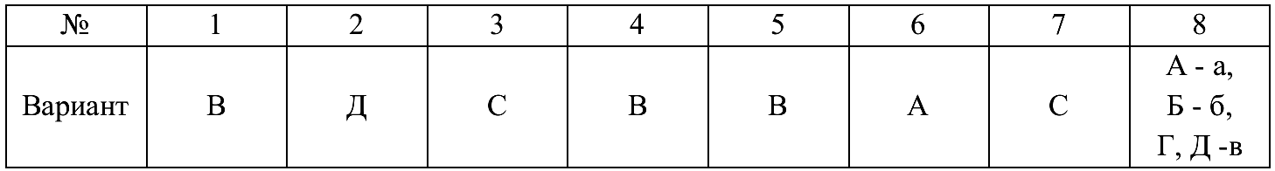
Критерий оценивания «Введение и основы практической астрономии»: Каждое задание оценивается в 1 балл.
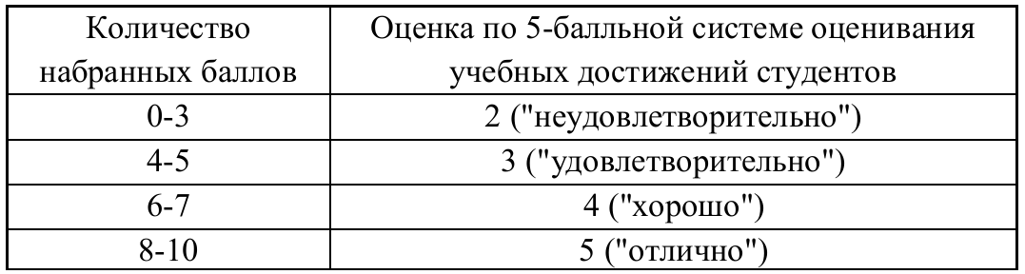

Тест 2 «Древняя астрономия»
- Первое упоминание о выделении зодиакального пояса содержится в серии клинописных табличек «Мул Апин», датируемых началом VII века до н. э. Астрономы какой цивилизации сделали это открытие?
а) Древней Греции б)Древнего Китая в)Древнего Египта
г)Древнего Вавилона д)Древней Индии
- Астрономы этой цивилизации решали хронометрические вопросы. Они первые в середине II тыс. до н. э. разделили сутки на 12 ночных и 12 дневных часов. Какая это цивилизация?
а) Древней Греции б)Древнего Китая в)Древнего Египта
г)Древнего Вавилона д)Империя Инков
- Первые сообщения о пятнах на Солнце относятся к наблюдениям 800 года до н. э. Астрономы, зарегистрировавшие это явление, так и не поняли, что оно связано с вращением Солнца. Кто эти астрономы?
а)Греки б)Индийцы в)Китайцы г)Египтяне д)Майя
- Ученые этого Древнего мира практически не интересовались изучением звёзд как таковых и не составляли звездных каталогов. Ранняя астрономия была тесно связана с религией. Что это за цивилизация?
а) Древней Греции б)Древних Инков в)Древних Майя
г)Древнего Рима д)Древней Индии
- Этот народ считал Млечный Путь наиболее важным объектом на небесной сфере. Именно на нём, по их представлениям, расположены все более или менее значимые объекты небосвода.
- Славяне б)Греки в) Кельты г) Египтяне д) Инки
- Теория о геоцентрической модели мира возникла в VI веке до н.э. и являлась основой античной и средневековой астрономии и космологии. Где она зародилась?
а) Древней Греции б)Древнего Китая в)Древнего Египта
г)Древнего Вавилона д)Древней Индии
- Этот народ придавал астрономическим знаниям очень большое значение. Свои исследования проводили без каких бы то ни было приборов, стоя на вершинах пирамид. Создали очень точный календарь.
а)Китайцы б)Греки в) Кельты г) Египтяне д)Майя
- В Древних мирах неделя состояла из разного количества дней. У какого народа первым появился обычай измерять время семидневной неделей?
а)Вавилонян б)Египтян в)Китайцев г)Греков д)Инков
- Самая ранняя идея о шарообразности Земли датируется VI веком до н. э., но оставалась недоказанной до XV века, пока не было совершено первое кругосветное путешествие. Кто её сформулировал?
а)Китайцы б)Греки в) Римляне г) Египтяне д)Майя
- Эту планету называют «вечерней» и «утренней звездой». В древности думали, что это два разных светила: одно появляется по вечерам, другое - по утрам. Что это за планета?
а)Сириус б)Луна в)Ганимед г)Венера д)Плутон
Ответы
1 | 2 | 3 | 4 | 5 | 6 | 7 | 8 | 9 | 10
г | в | в | д | д | а | д | а | б | г
Критерий оценивания: Каждое задание оценивается в 1 балл.
Количество набранных баллов | Оценка по 5-балльной системе оценивания учебных достижений студентов
0-4 | 2 ("неудовлетворительно")
5-7 | 3 ("удовлетворительно")
8-9 | 4 ("хорошо")
10 | 5 ("отлично")

Тест 3 «Оптическая астрономия»
Вариант I
1. Выберите неправильный ответ. Фотографические наблюдения имеют ряд преимуществ перед визуальными:
А) документальность; Б) моментальность; В) панорамность;
Г) интегральность; Д) детальность; Е) актуальность.
2. Какие факторы наиболее важны при характеристике телескопа?
А) только размер; Б) качество объектива; В) размер и качество объектива.
3. В чем преимущество телескопов, установленных на космических аппаратах?
А) космические корабли выносят телескопы за пределы земной атмосферы, откуда можно вести наблюдения в гамма-лучах, рентгеновских и ультрафиолетовых лучах, недоступных поверхности Земли;
Б) в телескопах, установленных на космических аппаратах нет атмосферного размывания изображения и радиопомех, так что космические телескопы могут работать практически на пределе своей разрешающей способности;
В) все ответы верны.
4. Выберите подходящий современный прибор для соответствующих наблюдений:
(а) Видимые, но относительно холодные небесные источники;
(б) Источники рентгеновских и гамма-лучей;
1. Астрономическая обсерватория высоких энергий;
2. Международный ультрафиолетовый исследователь;
3. Многозеркальный телескоп;
4. Большая антенная система.
5. Каково назначение объектива и окуляра в телескопе?
А) объектив собирает свет и строит изображение, которое рассматривается через окуляр;
Б) окуляр собирает свет и строит изображение, которое рассматривается через объектив;
В) нет правильного ответа.
Вариант II
1. Телескопы, приспособленные для фотографирования небесных объектов, называются:
А) астрографами; Б) зеркально - линзовыми телескопами;
В) телескопами-рефракторами.
2. Перечислите достоинства радиотелескопа:
А) обнаруживает радиоисточники;
Б) выявляет радиоисточники, скрытые за облаками межзвездной пыли в области Млечного Пути, которые недоступны для оптического видения;
В) работает в облачную погоду и в дневное время суток;
Г) выявляет радиоисточники, которые нельзя в принципе увидеть глазом;
Д) все ответы верны.
3. Выберите подходящий современный прибор для соответствующих наблюдений:
(а) Самые слабые и далекие радиоисточники;
(б) Горячие звезды и газ;
1. Астрономическая обсерватория высоких энергий;
2. Международный ультрафиолетовый исследователь;
3. Многозеркальный телескоп;
4. Большая антенная система.
4. Укажите три «окна прозрачности» (диапазона длин волн) в земной атмосфере в порядке их важности для наблюдательной астрономии:
А) оптический (видимый), радио и инфракрасный диапазоны;
Б) оптический (видимый), радио диапазоны;
В) радио и инфракрасный диапазоны;
5. В каких точках небесный экватор пересекается с линией горизонта?
А) в точках севера и юга; Б) в точках востока и запада; В) в точках зенита и надира.
Ответы:
Вариант I: 1- Е; 2 – В; 3 –В; 4 –(а)3;(б)1; 5 –А.
Вариант II: 1 – А; 2 – Д; 3 –(а)4; (б)2;4 –А; 5 – Б.
Критерий оценивания: Каждое задание оценивается в 1 балл.
Количество набранных баллов | Оценка по 5-балльной системе оценивания  учебных достижений студентов
0-2 | 2 ("неудовлетворительно")
3 | 3 ("удовлетворительно")
4 | 4 ("хорошо")
5 | 5 ("отлично")

Практическая работа №1
Тема: Изучение звёздного неба с помощью подвижной карты
Цель работы: Научится пользоваться подвижной картой неба и с её помощью находить созвездия и светила на небосклоне.
Оборудование:
- карта звёздного неба с накладным, подвижным кругом
- лист прозрачной бумаги (калька или полиэтилен)
- линейка
- карандаш (ручка)
Порядок проведения работы
1. На карту звёздного неба наложить лист прозрачной бумаги.
2. Карандашом обвести контуры круга карты.
3. Обозначить точку северного полюса мира Р).
4. Нанести на лист прозрачной бумаги линии эклиптики и небесного экватора.
5. Обозначить на линии эклиптики точки:
а) осеннего равноденствия; б) летного солнцестояния.
6. Используя карту звёздного неба, рассмотрите зодиакальный пояс. Выпишите все созвездия зодиакального круга.
7. После завершения работы сделать вывод.
Контрольные вопросы
1. Какая звезда на небосклоне указывает на Северный полюс мира? Какому созвездию она принадлежит?
2. Что называют созвездием? На сколько созвездий разделено небо?
3. Что такое эклиптика? Как связаны между собой эклиптика и зодиакальные созвездия?
4. Всегда ли одно и то же светило находится в одной точке небосвода в течение года, суток? Почему?
5. Выполнить задания из варианта №_______ .
Контрольные задания к работе
Вариант 1
- Определить экваториальные координаты звёзд:
а) в созвездии Льва; б) в созвездии Андромеды
2. На карту звёздного неба наложить подвижный круг так, чтобы возможно было рассмотреть небо в полночь 31 декабря. Рассмотреть открытую часть небесной сферы на карте. Перечислить зодиакальные созвездия, наблюдаемые в эту полночь.
Вариант 2
- Определить экваториальные координаты звёзд:
а) в созвездии Большого Пса; б) в созвездии Близнецов
2. На карту звёздного неба наложить подвижный круг так, чтобы возможно было рассмотреть небо в полночь 8 марта. Рассмотреть открытую часть небесной сферы на карте. Перечислить зодиакальные созвездия, наблюдаемые в эту полночь.
Вариант 3
- Определить экваториальные координаты звёзд:
а) в созвездии Весов; б) в созвездии Орион
2. На карту звёздного неба наложить подвижный круг так, чтобы возможно было рассмотреть небо в полночь 21 июня. Рассмотреть открытую часть небесной сферы на карте. Перечислить зодиакальные созвездия, наблюдаемые в эту полночь.
Вариант 4
- Определить экваториальные координаты звёзд:
- а) в созвездии Волопас; б) в созвездии Голубь
2. На карту звёздного неба наложить подвижный круг так, чтобы возможно было рассмотреть небо в полночь 22 сентября. Рассмотреть открытую часть небесной сферы на карте. Перечислить зодиакальные созвездия, наблюдаемые в эту полночь.
Вариант 5
1. Определить экваториальные координаты звёзд:
а) в созвездии Овен; б) в созвездии Водолей
2. На карту звёздного неба наложить подвижный круг так, чтобы возможно было рассмотреть небо в полночь 1 мая. Рассмотреть открытую часть небесной сферы на карте. Перечислить зодиакальные созвездия, наблюдаемые в эту полночь.
Вариант 6
- Определить экваториальные координаты звёзд:
- а) в созвездии Скорпион; б) в созвездии Пегас
2. На карту звёздного неба наложить подвижный круг так, чтобы возможно было рассмотреть небо в полночь 22 марта. Рассмотреть открытую часть небесной сферы на карте. Перечислить зодиакальные созвездия, наблюдаемые в эту полночь.
Критерии оценки:
Оценка «5» ставится, если работа выполнена верно, оформлена аккуратно; сделан полный вывод, сформулированный на основе цели и итогов эксперимента; правильно даны ответы на контрольные вопросы.
Оценка «4» ставится, если выполнены все вышеупомянутые пункты, но в отчете допускались недочеты, а так же 1-2 негрубые ошибки.
Оценка «3» ставится, если результаты удовлетворительные, вывод не полный; при выполнении контрольных вопросов допущено много ошибок; оформление небрежное, не соответствующее правилам; а так же в случае сдачи работы без защиты, позже назначенного срока.
Оценка «2» ставится, если исследования или расчеты по ним не удовлетворительные; отсутствует вывод; нет ответов на контрольные вопросы или в них допущено много грубых ошибок; оформление небрежное, несоответствующее требованиям.
Оценка «1» ставится, если студент не явился на практическую работу по неуважительной причине.

Раздел 2. Устройство Солнечной системы
Проверяемые результаты обучения:
У1 – Умение описывать и объяснять физические явления и свойства тел: движение небесных тел и искусственных спутников Земли; отличать гипотезы от научных теорий;
У2 - Уметь приводить примеры практического использования астрономии ческих знаний о небесных телах и их системах; воспринимать и на основе полученных знаний самостоятельно оценивать информацию, содержащуюся в сообщениях СМИ, Интернете, научно-популярных статьях; использовать приобретенные знания и умения в практической деятельности и в повседневной жизни;
З2 - Знать смысл физических величин: астрономическая единица, параллакс, парсек, период, звездная величина, светимость, световой год;
З3 - Знать: основные точки и линии небесной сферы, структуру Солнечной системы, структуру Галактики и Метагалактики, строение планет и звезд, характеристики звезд;
Вид учебной работы:__аудиторная______

Тест 4. Система Земля-Луна.
1. Выберите общие сведения, касающиеся планеты Земля:
а) диаметр равен 3476 км б)масса составляет 6 10²⁴ кг
в) период обращения по орбите 27,3 суток
г) период обращения по орбите 365,25 суток
д) скорость движения по орбите 30 км/сек
2. Форма Земли представляет собой:
а) шар б) эллипсоид вращения в) геоид г) эллипсоид сжатия
3. «Пепельный свет» на Луне представляет собой:
а) отраженный свет Солнца б) отраженный свет Земли
в) отраженный свет звезд г) не имеет к Луне никакого отношения
4. Период времени между двумя новолуниями называется:
а) синодический месяц б) сидерический месяц
в) полный лунный месяц г) календарный месяц
5. Взаимное гравитационное влияние Земли и Луны выражается:
а) в наличии приливных сил б) в том, что Луна обращена к Земле одной стороной
в) в том, что на Луне нет атмосферы г) в характере поверхности луны
Ответы
1 | 2 | 3 | 4 | 5
б, г | б | а, б | а | а

Критерий оценивания: Каждое задание оценивается в 1 балл.
Количество набранных баллов | Оценка по 5-балльной системе оценивания  учебных достижений студентов
0-2 | 2 ("неудовлетворительно")
3 | 3 ("удовлетворительно")
4 | 4 ("хорошо")
5 | 5 ("отлично")

Тест 5. Планеты земной группы.
1. В состав Солнечной системы входит:
А) 8 планет; Б) 6 планет; В) 10 планет; Г) 4 планеты;
2. На какой планете самая агрессивная атмосфера;
А) Меркурий; Б) Марс; В) Земля; Г) Венера;
3. К планетам земной группы относят:
А) Юпитер; Б) Марс; В) Плутон; Г) Нептун;
4. К планетам земной группы не относят:
А) Венеру; Б) Марс; В) Сатурн; Г) Меркурий;
5. Планеты земной группы относительно Солнца располагаются в следующей последовательности:
А) Марс – Венера – Меркурий – Земля; Б) Меркурий – Венера – Земля – Марс;
В) Венера – Земля – Марс – Меркурий; Г) Меркурий – Венера – Марс – Земля;
6. На какой планете присутствует активная вулканическая деятельность?
А) Меркурий; Б) Марс; В) Земля; Г) Венера;
7. Планета с самой большой горой в Солнечной системе:
А) Меркурий; Б) Марс; В) Земля; Г) Венера;
8. Самая маленькая планета земной группы:
А) Меркурий; Б) Марс; В) Земля; Г) Венера;
9. У какой планеты день длиться больше, чем год?
А) Меркурий; Б) Марс; В) Земля; Г) Венера;
10. Самой дальней от Солнца из планет земной группы является:
А) Меркурий; Б) Марс; В) Земля; Г) Венера;
11. На какой планете находится самый большой каньон в Солнечной системе?
А) Меркурий; Б) Марс; В) Земля; Г) Венера;
12. Какая планета состоит на 95% из СО₂?
А) Меркурий; Б) Марс; В) Земля; Г) Венера;
13. Самую плотную облачную атмосферу из планет земной группы имеет:
А) Меркурий; Б) Марс; В) Земля; Г) Венера;
14. Из планет земной группы спутники имеют:
А) Меркурий, Земля; Б) Марс, Земля; В) Венера, Марс; Г) Венера, Меркурий;
15. Самая богатая железом планета:
А) Меркурий; Б) Марс; В) Земля; Г) Венера;
16. Наиболее высокая температура на поверхности:
А) Меркурий; Б) Марс; В) Земля; Г) Венера;
17. Белые полярные шапки на полюсах имеются у:
А) Меркурия, Земли; Б) Марса, Земли; В) Венеры, Марса; Г) Венеры, Меркурия;
18. Самый продолжительный день имеет:
А) Меркурий; Б) Марс; В) Земля; Г) Венера;
19. На поверхности какой планеты часто появляются песчаные бури?
А) Меркурий; Б) Марс; В) Земля; Г) Венера;
20. Какая планета из-за охлаждения железного ядра охлаждается и сжиматься?
А) Меркурий; Б) Марс; В) Земля; Г) Венера.

Эталон ответов

Критерий оценивания:
Каждое задание оценивается в 1балл. Система начисления баллов за правильно выполненное задание для оценивания работ по 5-балльной шкале оценивания учебных достижений студентов приведено в таблице
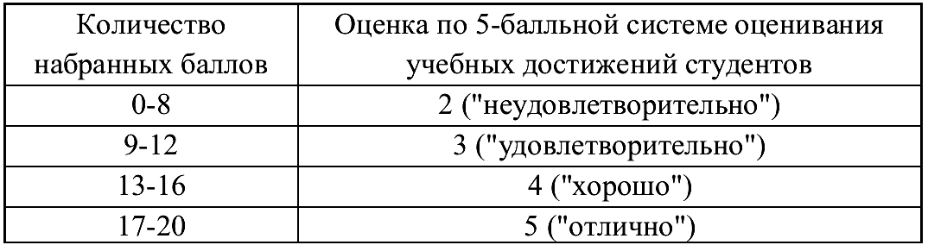

Тест 6. Планеты-гиганты.
1. Самая большая планета Солнечной системы:
А) Юпитер; Б) Сатурн; В) Уран; Г) Нептун;
2. Планета с самым большим вихрем - Большое Красное Пятно находиться на:
А) Юпитер; Б) Сатурн; В) Уран; Г) Нептун;
3. Планета с самым большим количеством лун:
А) Юпитер; Б) Сатурн; В) Уран; Г) Нептун;
4. Планета с самым большим количеством колец:
А) Юпитер; Б) Сатурн; В) Уран; Г) Нептун;
5. Планета, вращающаяся на боку:
А) Юпитер; Б) Сатурн; В) Уран; Г) Нептун;
6. «Полосатая планета»:
А) Юпитер; Б) Сатурн; В) Уран; Г) Нептун;
7. Первая планета, открытая с помощью телескопа:
А) Юпитер; Б) Сатурн; В) Уран; Г) Нептун;
8. Планета, открытая «на кончике пера»:
А) Юпитер; Б) Сатурн; В) Уран; Г) Нептун;
9. Сколько главных колец на Сатурне?
А) 4; Б) 5; В) 6; Г) 7;
10. Почему в кольцевой системе Сатурна образуются хребты? Из-за:
А) гравитации лун; Б) гравитации частиц колец; В) притяжения соседних планет;
Г) неравномерного распределения массы Сатурна;
11. Перед вами названия планет Солнечной системы, перечисленные в алфавитном порядке, выберите из них планеты-гиганты:
А) Венера; Б) Земля; В) Марс; Г) Меркурий; Д) Нептун; Е)
Плутон; Ж) Сатурн; 3) Уран; И) Юпитер.
12. Особенностями планет являются:
А) наличие атмосферы; Б) отсутствие атмосферы; В)кратеры;
Г) наличие твердой поверхности; Д) наличие воды; Е) наличие спутников;
Ж) магнитное поле.
Какая особенность из перечисленных характерна для всех планет, независимо от их состава?

Ответы
№ | 1 | 2 | 3 | 4 | 5 | 6 | 7 | 8 | 9 | 10 | 11 | 12
Вар | А | А | А | Б | В | В | А | Г | В | А | ДЖЗИ | Ж

Критерий оценивания:
Каждое задание оценивается в 1балл. Система начисления баллов за правильно выполненное задание для оценивания работ по 5-балльной шкале оценивания учебных достижений студентов приведено в таблице
Количество набранных баллов | Оценка по 5-балльной системе оценивания  учебных достижений студентов
0-5 | 2 ("неудовлетворительно")
6-8 | 3 ("удовлетворительно")
9-10 | 4 ("хорошо")
11-12 | 5 ("отлично")

Тест 7. Малые тела Солнечной системы
1. Астероид, как небесное тело, представляет собой
- звезду 2) малую планету 3) пылевое облако 4) планету-гигант
2. Небесное тело, состоящее из твёрдого ядра, газовой оболочки и хвоста, — это
- комета 2) астероид 3) метеор 4) метеорит
3. Частички космической пыли, которые сгорают в земной атмосфере, — это
- кометы 2) астероиды 3) метеоры 4) метеориты
4. Метеоры в Солнечной системе являются
- обломками астероидов 2) частичками космической пыли
3) планетами-гигантами 4) звёздами
5.Верны ли следующие утверждения?
А) Астероиды, как звёзды, излучают свет.
Б) Метеориты бывают каменные, железные и железокаменные.
1) верно только А 2) верно только Б
3) верны оба суждения 4) неверны оба суждения
6. Задание на работу с рисунком.
 А) Определите, какое небесное тело изображено на рисунке.
1) комета 2) астероид 3) метеор 4) метеорит;
Б) Укажите три особенности строения названного небесного тела.
1) твёрдое ядро внутри 2) газовая оболочка
3) планета-гигант 4) планета-карлик
5) пылевой хвост 6) спутники;
В) Названное небесное тело разрушается под действием
1) солнечного тепла 2) колец Сатурна 3) разрядов молнии 4) ударов грома

2 вариант
1. Астероид, как небесное тело Солнечной системы
1) излучает собственный свет 2) неподвижно
3) вращается вокруг Солнца 4) заселено живыми существами
2. Кометы, как небесные тела Солнечной системы
1) неподвижны 2) являются спутниками Луны 3) движутся вокруг Солнца по вытянутым орбитам 4) вращаются вокруг Земли, как Луна
3. Метеоры в Солнечной системе представляют собой
1) планеты-гиганты 2) планеты земной группы 3) звёзды
4) частицы космической пыли
4. Достаточно крупные небесные тела, которые падают на поверхность Земли, называются
1) кометы 2) астероиды 3) метеоры 4) метеориты
5. Верны ли следующие утверждения?
А) Хвост кометы состоит из газов и мелкой пыли.
Б) Метеоры сгорают в атмосфере Земли.
1) верно только А 2) верно только Б
3) верны оба суждения 4) неверны оба суждения
6. Задание на работу с рисунком
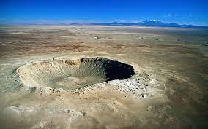 А) Определите, результаты падения на поверхность планеты какого небесного тела изображены на рисунке.
1) кометы 2) астероида
3) метеора 4) метеорита
Б) Укажите три варианта возможного состава названного небесного тела.
1) световое 2) каменное 3) железное 4) газовое 5) пылевое 6) железокаменное
В) После столкновения названного небесного тела с планетой на её поверхности возникает
1) вулкан 2) горная вершина 3) кратер 4) холм

Ответы
 | 1 | 2 | 3 | 4 | 5 | 6
1 в | 2 | 1 | 3 | 1 | 2 | А) 1 Б) 1,2,5 В) 1
2 в | 3 | 3 | 4 | 4 | 3 | А) 4 Б) 2,3,6 В) 3

Критерий оценивания: Каждое задание оценивается в 1 балл.
Количество набранных баллов | Оценка по 5-балльной системе оценивания  учебных достижений студентов
0-2 | 2 ("неудовлетворительно")
3 | 3 ("удовлетворительно")
4-5 | 4 ("хорошо")
6 | 5 ("отлично")

Тест 8. Солнце.
1. Солнце вращается вокруг своей оси:
А) в направлении движения планет вокруг него;
Б) против направления движения планет; В)оно не вращается) вращаются только его отдельные части.
2. По массе Солнце:
А) равно суммарной массе планет солнечной системы;
Б) больше суммарной массы планет; В) меньше суммарной массы планет;
Г) этот вопрос некорректен, так как масса Солнца постоянно изменяется.
3. Температура на поверхности Солнца примерно равна:
А) 3000 К; Б) 4000 К; В) 5000 К; Г) 6000 К.
4. Самым распространенным элементом на Солнце является:
А) гелий; Б) водород; В) гелия и водорода примерно поровну;
Г) этот вопрос не имеет смысла, так как Солнце – это плазма.
5. Распределите слои, начиная с внешнего:
А) фотосфера; Б) корона; В) хромосфера; Г) ядро; Д)протуберанцы.
6. Энергия Солнца:
А) постоянна по всему его объему;
Б) передается излучением от слоя к слою, начиная с внешнего;
В) передается путем конвекции из центра к внешним слоям;
Г) основным источником энергии является конвективная зона.
7. К солнечному излучению не относятся:
А) тепловое излучение; Б) солнечная радиация; В)радиоволны;
Г) магнитное излучение Д) электромагнитное излучение.
8. Расстояние от Земли до Солнца называется:
А) световым годом; Б) парсеком; В)астрономическая единица;
Г) годичный параллакс.
Эталон ответов
Критерий оценивания Каждое задание оценивается в 1 балл.
Количество набранных баллов | Оценка по 5-балльной системе оценивания  учебных достижений студентов
0-3 | 2 ("неудовлетворительно")
4-5 | 3 ("удовлетворительно")
6-7 | 4 ("хорошо")
8 | 5 ("отлично")

Практическая работа №2
Тема: «Устройство и назначение МКС»
Цель работы: Посетить:
1)одну из планет Солнечной системы и описать ее особенности
2) международную космическую станцию и описать ее устройство и назначение.
Оборудование: компьютер с доступом в интернет.
Порядок проведения работы
- Посетить одну из планет Солнечной системы и описать ее особенности.
1. Используя Интернет-ресурсы, изучите материал по теме «Солнечная система и ее составляющие».
2. Проведите сравнительную характеристику планеты, предложенной в вашем варианте, и заполните таблицу № 1

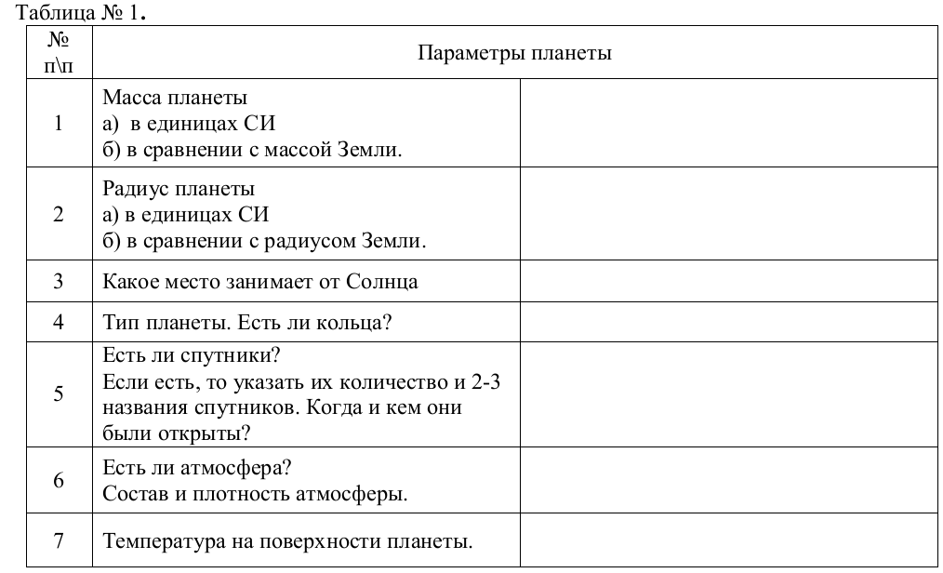
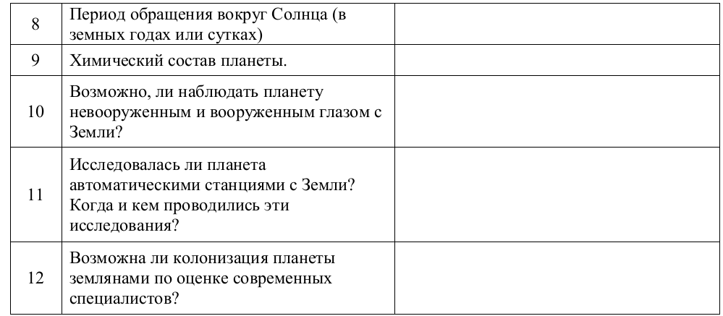

3. Проведите анализ объекта Солнечной системы, предложенной в вашем варианте, и заполните таблицу № 2.
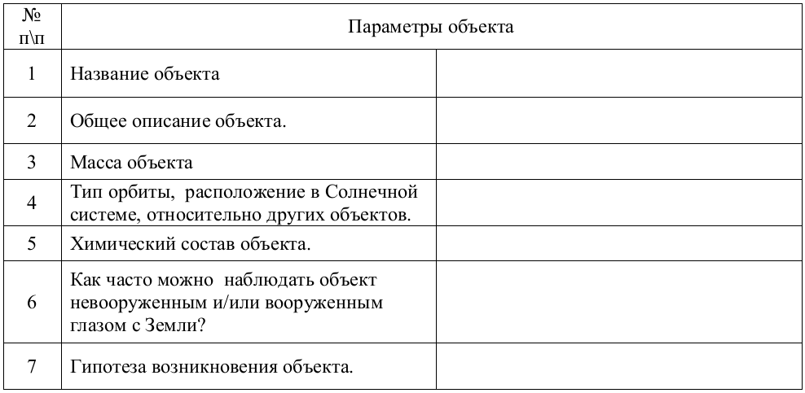

Задания по вариантам.
Вариант 1:
1. Проведите сравнительную характеристику планеты Марс.
2. Проведите анализ карликовых планет Солнечной системы.
Вариант 2:
1. Проведите сравнительную характеристику планеты Юпитер.
2. Проведите анализ метеоритов.
Вариант 3:
1. Проведите сравнительную характеристику планеты Уран.
2. Проведите анализ метеоров Солнечной системы.
Вариант 4:
1. Проведите сравнительную характеристику планеты Меркурий.
2. Проведите анализ Пояса астероидов Солнечной системы.
Вариант 5:
1. Проведите сравнительную характеристику планеты Сатурн.
2. Проведите анализ комет Солнечной системы.
Вариант 6:
1. Проведите сравнительную характеристику планеты Нептун.
2. Проведите анализ болидов Солнечной системы.
Вариант 7:
1. Проведите сравнительную характеристику планеты Венера.
2. Проведите анализ Пояса Койпера.

- Посетить международную космическую станцию и описать ее устройство и назначение.
- На сайте https://aboutspacejornal.net изучить устройство и назначение МКС.
- Кратко описать устройство и назначение МКС.
Контрольные вопросы:
1. Назовите число больших планет Солнечной системы.
2. Какие группы планет выделяет современная астрономия в Солнечной системе?
3. По каким признакам планеты объединены в группы?
4. Какие планеты в Солнечной системе принято называть «внешние», какие «внутренние»?
5. Что такое МКС и каково ее назначение?

Критерии оценки:
Оценка «5» ставится, если работа выполнена верно, оформлена аккуратно; сделан полный вывод, сформулированный на основе цели и итогов эксперимента; правильно даны ответы на контрольные вопросы.
Оценка «4» ставится, если выполнены все вышеупомянутые пункты, но в отчете допускались недочеты, а так же 1-2 негрубые ошибки.
Оценка «3» ставится, если результаты удовлетворительные, вывод не полный; при выполнении контрольных вопросов допущено много ошибок; оформление небрежное, не соответствующее правилам; а так же в случае сдачи работы без защиты, позже назначенного срока.
Оценка «2» ставится, если исследования или расчеты по ним не удовлетворительные; отсутствует вывод; нет ответов на контрольные вопросы или в них допущено много грубых ошибок; оформление небрежное, несоответствующее требованиям.
Оценка «1» ставится, если студент не явился на практическую работу по неуважительной причине.
Раздел 3. Строение и эволюция Вселенной
Проверяемые результаты обучения:
У1 – Умение описывать и объяснять физические явления и свойства тел: движение небесных тел и искусственных спутников Земли; отличать гипотезы от научных теорий;
У2 - Уметь приводить примеры практического использования астрономии ческих знаний о небесных телах и их системах; воспринимать и на основе полученных знаний самостоятельно оценивать информацию, содержащуюся в сообщениях СМИ, Интернете, научно-популярных статьях; использовать приобретенные знания и умения в практической деятельности и в повседневной жизни;
У3 - Умение применять полученные знания для решения задач.
З1 - Знать смысл понятий: астрология, астрономия, астрофизика,
возмущения, Вселенная, Галактика, космогония, космология, космонавтика, космос, Метагалактика, Млечный Путь, созвездия, эволюция, эклиптика;
З2 - Знать смысл физических величин: астрономическая единица, параллакс, парсек, период, звездная величина, светимость, световой год;
З3 - Знать: основные точки и линии небесной сферы, структуру Солнечной системы, структуру Галактики и Метагалактики, строение планет и звезд, характеристики звезд;
Вид учебной работы:__аудиторная______

Тест 9. Звезды.
1. Звездная величина – характеристика, отражающая:
А) размер звезды; Б) расстояние до звезды;
В) температуру звезды; Г) блеск звезды.
2. Звезды какой величины лучше всего видны на небосклоне:
А) +6; Б) +1; В) 0; Г) –1; Д) –6.
3. Самым распространенным элементом в составе звезд являются:
А) водород; Б) гелий; В) их примерно поровну; Г) звезды состоят из плазмы.
4. Химический состав звезд определяют:
А) теоретическими расчетами; Б) по данным спектрального анализа;
В) исходя из размеров звезды и ее плотности) по ее светимости.
5. Каким термином не пользуются для характеристики размера звезд:
А) сверхгиганты; Б) гиганты; В) субгиганты;
Г) сверхкарлики; Д) карлики; Е) субкарлики.
6. Полная энергия, которую излучает звезда в единицу времени, называется:
А) светимость; Б)мощность; В) звездная величина; Г) яркость.
7. Расположите цвета звезд по возрастанию их температуры:
А) голубые; Б) красные; В) желтые; Г) белые.
8. Группа звезд, связанная в одну систему силами тяготения, называется:
А) двойная звезда; Б)черная дыра; В) созвездие) звездное скопление.
Эталон ответов
Критерий оценивания. Каждое задание оценивается в 1 балл.
Количество набранных баллов | Оценка по 5-балльной системе оценивания  учебных достижений студентов
0-3 | 2 ("неудовлетворительно")
4-5 | 3 ("удовлетворительно")
6-7 | 4 ("хорошо")
8 | 5 ("отлично")

Тест 10. Галактики и виды галактик.
1.Галактикой называется система из звезд, межзвездного газа и пыли, темной материи. Верно ли это утверждение:
1.Да 2.Нет
2. Галактики вращаются вокруг:
1.Солнца 2. Планет. 3. Общего центра тяжести
3. В чем измеряется расстояние между галактиками?
1.год 2.век. 3.световой год
4.Примерное количество галактик во Вселенной на сегодняшний день
1. 500 2. 300 3. 1011
5. Выберите правильное утверждение. Существуют три основных вида галактик:
1. Эллиптические, спиральные, неправильные.
2.круговые, правильные, параллельные.
3. шарообразные, сферические, конусовидные.
6.Является ли галактикой Млечный путь?
1. нет 2.да
7. На что приходится около 90 % масс галактик
1. на пыль. 2. На газ. 3. На темную материю и энергию
8. Доля эллиптических галактик в общем числе галактик в наблюдаемой части Вселенной
1. 90 % 2.25 % 3.1 %
9. К какому виду галактик относится наша Галактика?
1. эллиптическая 2. Спиральная. 3. Неправильная
10. Доля линзообразных галактик
1.1% 2. 15 % 3.20 %
Эталон ответов
№ | 1 | 2 | 3 | 4 | 5 | 6 | 7 | 8 | 9 | 10
Вар | 1 | 3 | 3 | 3 | 1 | 2 | 3 | 2 | 2 | 3
Критерий оценивания. Каждое задание оценивается в 1 балл.
Количество набранных баллов | Оценка по 5-балльной системе оценивания  учебных достижений студентов
0-4 | 2 ("неудовлетворительно")
5-7 | 3 ("удовлетворительно")
8-9 | 4 ("хорошо")
10 | 5 ("отлично")
Тест 11. Вселенная
1. Раздел астрономии, занимающийся изучением строения Вселенной и процессов, происходящих в ней, называется:
А) космогонией; Б) космологией; В) космонавтикой; Г)астрофизикой.
2. Соотнесите термины, указанные буквами и определения, указанные цифрами:
А) Вселенная; Б) Метагалактика; В) Галактика; Г) Звездная система;
1) Нестационарная, постоянно эволюционирующая, расширяющаяся система, не имеющая центра расширения;
2) Материальная система, безграничная в пространстве и развивающаяся во времени;
3)Вращающаяся система, имеющая в центре мощный источник нетеплового излучения (не связанный с нагретым газом);
4) Вращающаяся система, имеющая в центре мощный источник теплового излучения.
3. В предложенной классификации укажите термин, не относящийся к строению Галактик:
А) эллиптические; Б) спиральные; В) дисковидные; Г) неправильные.
4. Галактика, к которой относится наша Солнечная система, имеет форму:
А) эллиптическую; Б)спиральную; В) дисковидную; Г) неправильную.
5. Мы знаем, что в состав Галактик входят звезды и межзвездное вещество: пыль, газ, частицы космических лучей, причем в нашей Галактике масса газа составляет до 5% от её общей массы. Газ в нашей Галактике:
А) сосредоточен в центре; Б) распределен равномерно;
В) сконцентрирован в спиральных рукавах; Г) сконцентрирован в звездах.
Эталон ответов
Критерий оценивания. Каждое задание оценивается в 1 балл.
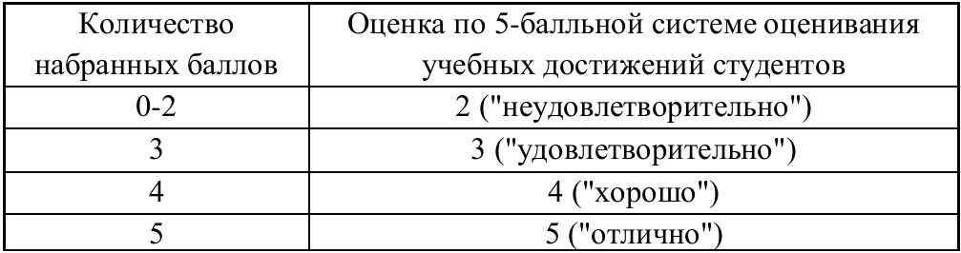

Практическая работа № 3
Тема: «Диаграмма Герцшпрунга — Рассела»
Цель работы:
- Закрепить теоретический материал по теме «Характеристики звёзд».
- Получить практические навыки в работе с программой Stellarium и поиска информации в Интернете.
- Заполнить диаграмму Герцшпрунга — Рассела.
Оборудование: ПК с выходом в интернет и загруженной программой Stellarium
Порядок проведения работы
Задание 1. Запишите этапы эволюции звезд (жизненный путь звезды).
Задание 2. Заполните диаграмму Герцшпрунга — Рассела
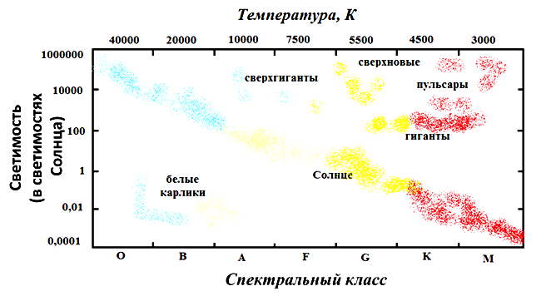
3.Сделайте вывод о видах звёзд, входящих в выбранное вами созвездие.

Практическая работа №4
Тема: «Достижения в области Космоса»
Цель работы: Посетить раздел «Космос» и описать новые достижения в этой области.
Оборудование: компьютер с доступом в интернет.
Порядок проведения работы
- Включить компьютер и выполнить выход в интернет.
- Зайти в раздел «Космос» на сайте https://hi-news.ru/tag/kosmos.
- Изучить информацию по теме.
- Подготовить обзор изученных материалов.
- Сделать вывод
Контрольные вопросы
- Какова роль космонавтики в нашей жизни?
- Необходимо ли, по вашему мнению, дальнейшее освоение космоса?
- Какие исследования ведутся в космосе?
- Важны ли космические технологии для военной части, располагающейся в нашем районе?
- Есть ли в нашем крае предприятия, работающие на космос?
- Критерии оценки
Оценка «5» ставится, если работа выполнена верно, оформлена аккуратно; сделан полный вывод, сформулированный на основе цели и итогов эксперимента; правильно даны ответы на контрольные вопросы.
Оценка «4» ставится, если выполнены все вышеупомянутые пункты, но в отчете допускались недочеты, а так же 1-2 негрубые ошибки.
Оценка «3» ставится, если результаты удовлетворительные, вывод не полный; при выполнении контрольных вопросов допущено много ошибок; оформление небрежное, не соответствующее правилам; а так же в случае сдачи работы без защиты, позже назначенного срока.
Оценка «2» ставится, если исследования или расчеты по ним не удовлетворительные; отсутствует вывод; нет ответов на контрольные вопросы или в них допущено много грубых ошибок; оформление небрежное, несоответствующее требованиям.
Оценка «1» ставится, если студент не явился на практическую работу по неуважительной причине.

4. Контрольно-оценочные средства для промежуточной аттестации

- ПАКЕТ ЭКЗАМЕНАТОРА
(материал для дифференцированного зачета)
  - Условия.
Дифференцированный зачет проводится в аудитории за счет времени, отведенного на изучение дисциплины (на последнем занятии по дисциплине) в форме итоговой оценки по астрономии.
К зачету допускаются студенты, выполнившие обязательный минимум по курсу астрономии в следующем объеме:
1.Выполнение практических работ и своевременная сдача отчетов по ним с получением положительной оценки;
2. Наличие положительных аттестаций за весь курс обучения по дисциплине.
Каждый вариант экзаменационной работы состоит из тестовых заданий и включает в себя 30 заданий, отличающихся по содержанию, форме и уровню сложности. К каждому заданию дано 4 варианта ответа, из которых только один правильный.
Время выполнения теста: 90 минут

Дифференцированный зачет
по дисциплине «Астрономия»
1 вариант
1. Астрономия – это…
а) максимально большая область пространства, включающая в себя все доступные для изучения небесные тела и их системы;
б) наука о строении, движении, происхождении и развитии небесных тел, их систем и всей Вселенной в целом;
в) наука, изучающая законы строения материи, тел и их систем;
г) наука о материи, ее свойствах и движении, является одной из наиболее древних научных дисциплин.
2. 1 астрономическая единица равна…
а)150 млн.км; б)3,26 св. лет; в)1св.год; г) 100 млн.км.
3. Основным источником знаний о небесных телах, процессах и явлениях происходящих во Вселенной, являются…
а) измерения; б) наблюдения; в) опыт; г) расчёты.
4. В тёмную безлунную ночь на небе можно увидеть звезд примерно
а) 3000; б) 2500; в) 6000; г) 25000.
5. Небесную сферу условно разделили на…созвездий
а) 100; б) 50; в) 88; г) 44.
6. К зодиакальным созвездиям НЕ относится…
а) Овен; б) Рак; в) Водолей; г) Большой пёс.
7. Ось мира пересекает небесную сферу в точках, которые называются..
а) зенитом и надиром; б) полюсами мира;
в) точками весеннего и осеннего равноденствия;
г) кульминациями.
8. Плоскость, проходящая через центр небесной сферы и перпендикулярная отвесной линии называется…
а) физическим горизонтом;
б) математическим горизонтом;
в) поясом зодиака; г) экватором.
9. Период обращения Луны вокруг Земли относительно звёзд называется…
а) синодическим месяцем; б) лунным месяцем;
в) сидерическим месяцем; г) солнечным месяцем.
10. Фазы Луны повторяются через….суток
а) 29,53; б) 27,21 ; в) 346, 53; г) 24,56.
11. В 1516 году Н. Коперник обосновал гелиоцентрическую систему строения мира, в основе которой лежит следующее утверждение:
а) Солнце и звёзды движутся вокруг Земли;
б) Планеты движутся по небу петлеобразно;
в) Планеты, включая Землю, движутся вокруг Солнца;
г) Небесная сфера вращается вокруг Земли.
12. Кто из учёных открыл законы движения планет?
а) Галилей; б) Коперник; в) Кеплер; г) Ньютон.
13. Горизонтальный параллакс увеличился. Как изменилось расстояние до планеты?
а) увеличилось; б) уменьшилось; в) не изменилось.
14. Какие планеты могут находиться в противостоянии?
а) нижние; б)верхние; в)только Марс; г)только Венера.
15. К верхним планетам относятся:
а) Меркурий, Венера, Марс; б) Юпитер, Уран, Нептун;
в) Венера и Марс; г) Меркурий и Венера.
16. Угловое удаление планеты от Солнца называется…
а) соединением; б) конфигурацией;
в)элонгацией; г) квадратурой.
17. Промежуток времени, в течение которого планета совершает полный оборот вокруг Солнца по орбите, называется…
а) сидерическим периодом; б) синодическим периодом.
18.При восточной элонгации внутренняя планета видна на…
а) западе; б) востоке; в) севере; г) юге.
19. Первый закон Кеплера, говорит о том, что:
а) каждая планета движется по эллипсу, в одном из фокусов которого находится Солнце;
б) Радиус-вектор планеты за равные промежутки времени описывает равные площади;
в) Квадраты сидерических периодов обращений двух планет относятся как кубы больших полуосей их орбит.
20. Угол, под которым со светила был виден радиус Земли, называется…
а) западной элонгацией; б) восточной элонгацией;
в) горизонтальным параллаксом;
г) вертикальным параллаксом.
21. В какую группировку звёзд на диаграмме Герцшпрунга-Рассела входит Солнце?
а) в последовательность сверхгигантов;
б) в последовательность субкарликов;
в) в главную последовательность;
г) в последовательность белых карликов.
22. Какой цвет у звезды спектрального класса К?
а) белый; б) оранжевый; в) жёлтый; г) голубой.
23. Солнце вырабатывает энергию путём…
а) ядерных реакций; б) термоядерных реакций;
г) скорости движения атомных ядер; г) излучения.
24. Солнце состоит из гелия на …
а) 71%; б) 27%; в) 2%; г) 85%.
25. Закон Стефана-Больцмана — ….
а) 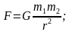 б) 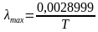 ;
в) г) 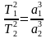 .
26. Пятна и факелы на Солнце образуются в…
а) зоне термоядерных реакции (ядро);
б) зоне переноса лучистой энергии;
в) конвективной зоне;
г) фотосфере.
27. Магнитное поле Солнца меняет своё направление, каждые…
а) 12 лет; б) 36 лет; в) 11 лет; г) 100 лет.
28. Солнце принадлежит к спектральному классу…
а) F; б) G; в) K; г) M.
29. Звёзды, двойственность которых обнаруживается по отклонениям в движении яркой звезды под действием невидимого спутника, называются…
а) визуально-двойными; б) затменно-двойными;
в) астрометрически-двойными; г)спектрально-двойными.
30. Когда всё ядерное топливо внутри звезды выгорает, начинается процесс…
а) постепенного расширения; б) гравитационного сжатия;
в) образования протозвезды; г) пульсации звезды.

2 вариант
1. Вселенная – это…
а) наука о строении, движении, происхождении и развитии небесных тел, их систем и всей Вселенной в целом;
б) наука, изучающая законы строения материи, тел и их систем;
в) максимально большая область пространства, включающая в себя все доступные для изучения небесные тела и их системы;
г) наука о материи, ее свойствах и движении, является одной из наиболее древних научных дисциплин.
2. 1 пк (парсек) равен…
а) 150 млн. км; б) 3,26 св. лет; в) 1 св. год; г) 100 млн. км.
3. Оптический телескоп, в котором для собирания света используется система линз, называемая объективом, называется…
а) рефлектором; б) рефрактором; в) радиотелескопом; г) Хабблом.
4. Вся небесная сфера содержит около…звезд
а) 3000; б) 2500; в) 6000; г) 25000.
5. Самые тусклые звёзды (по Гиппарху) имеют…
а) 1 звёздную величину; б) 2 звёздную величину;
в) 5 звёздную величину; г) 6 звёздную величину.
6. Видимый годовой путь центра солнечного диска по небесной сфере, называется…
а) небесным экватором; б) эклиптикой;
в) небесным меридианом; г) поясом зодиака.
7. Отвесная линия пересекает небесную сферу в двух точках, которые называются…
а) зенитом и надиром; б) полюсами мира;
в) точками весеннего и осеннего равноденствия;
г) кульминациями.
8. Ось видимого вращения небесной сферы называется…
а) отвесной линией; б) экватором;
в) осью мира; г) небесным меридианом.
9. Промежуток времени между двумя последовательными фазами Луны, называется…
а) синодическим месяцем; б) лунным месяцем;
в) сидерическим месяцем; г) солнечным месяцем.
10. Луна возвращается к одноименному узлу лунной орбиты через…суток
а) 29,53; б) 27,21; в) 346, 53; г) 24,56.
11. По каким орбитам движутся планеты?
а) круговым; б) гиперболическим;
в) эллиптическим; г) параболическим.
12. Как изменяются периоды обращения планет с удалением их от Солнца?
а) не меняются; б) уменьшаются; в) увеличиваются.
13. Первой космической скоростью является:
а) скорость движения по окружности для данного расстояния относительно центра;
б) скорость движения по параболе относительно центра;
в) круговая скорость для поверхности Земли;
г) параболическая скорость для поверхности Земли.
14. Когда Земля вследствие своего годичного движения по орбите ближе всего к Солнцу?
а) летом; б) в перигелии; в) зимой; г) в афелии.
15. К нижним планетам относятся:
а) Меркурий, Венера, Марс; б) Юпитер, Уран, Нептун;
в) Венера и Марс; г) Меркурий и Венера.
16. Характерные расположения планет относительно Солнца, называются…
а) соединениями; б) конфигурациями;
в) элонгациями; г) квадратурами.
17. Когда угловое расстояние планеты от Солнца составляет 90⁰, то планета находится в…
а) соединении; б) конфигурации;
в) элонгации; г) квадратуре.
18. Промежуток времени между двумя одинаковыми конфигурациями планеты, называется…
а) сидерическим периодом; б) синодическим периодом.
19. Второй закон Кеплера, говорит о том, что:
а) каждая планета движется по эллипсу, в одном из фокусов которого находится Солнце;
б) Радиус-вектор планеты за равные промежутки времени описывает равные площади;
в) Квадраты сидерических периодов обращений двух планет относятся как кубы больших полуосей их орбит.
20. Третий уточнённый Ньютоном закон Кеплера используется в основном для определения…
а) расстояния; б) периода; в) массы; г) радиуса.
21. Годичный параллакс служит для:
а) определения расстояния до ближайших звёзд;
б) определение расстояния до планет;
в) расстояния, проходимого Землей за год;
г) доказательство конечности скорости света.
22. Отличие вида спектров звёзд определяется в первую очередь…
а) возрастом; б) температурой;
в) светимостью; г) размером.
23.Масса Солнца от всей массы Солнечной системы составляет…
а) 99,866%; б) 31, 31%; в) 1, 9891 %; г) 27,4 %.
24. Солнце состоит из водорода на …
а) 71%; б) 27%; в) 2%; г) 85%.
25. Закон Вина — ….
а) б) ; в) г) .
26. В центре Солнца находится…
а) зона термоядерных реакции (ядро);
б) зона переноса лучистой энергии;
в) конвективная зона;
г) атмосфера.
27. Период активности Солнца составляет…
а) 12 лет; б) 36 лет; в) 11 лет; г) 100 лет.
28. Светимостью звезды называется…
а) полная энергия, излучаемая звездой в единицу времени;
б) видимая звёздная величина, которую имела бы звезда, если бы находилась от нас на расстоянии 10 пк;
в) полная энергия излучённая звездой за время существования;
г) видимая звёздная величина.
29. Если плоскость обращения звёзд вокруг их общего центра масс проходит через глаз наблюдателя, то такие звёзды являются…
а) визуально-двойными; б) затменно-двойными;
в) затменно-двойными; г) спектрально-двойными.
30. В стационарном состоянии звезда на диаграмме Герцшпрунга-Рассела находится на…
а) главной последовательности;
б) в последовательность сверхгигантов;
в) в последовательность субкарликов;
г) в последовательность белых карликов.

Ответы
1 вариант
1 | 2 | 3 | 4 | 5 | 6 | 7 | 8 | 9 | 10
б | а | б | а | в | г | б | б | в | а
11 | 12 | 13 | 14 | 15 | 16 | 17 | 18 | 19 | 20
в | в | б | б | б | в | а | а | а | в
21 | 22 | 23 | 24 | 25 | 26 | 27 | 28 | 29 | 30
в | б | б | б | в | г | в | б | в | б

2 вариант
1 | 2 | 3 | 4 | 5 | 6 | 7 | 8 | 9 | 10
в | б | б | в | г | б | а | в | а | б
11 | 12 | 13 | 14 | 15 | 16 | 17 | 18 | 19 | 20
в | в | а | б | г | б | г | б | б | в
21 | 22 | 23 | 24 | 25 | 26 | 27 | 28 | 29 | 30
а | б | а | а | б | а | в | а | б | а

  - Критерии оценивания
Каждое правильно выполненное задание оценивается одним баллом. Таким образом, максимальное количество первичных баллов, которое можно получить при выполнении теста – 30.
28-30 баллов – 5 «отлично».
25-27 баллов – 4 «хорошо».
18 -25 баллов – 3 «удовлетворительно».
17 и менее баллов – 2 «неудовлетворительно».

4.Сводная таблица
Результаты обучения по учебной дисциплине |  | Текущий и рубежный контроль |  |  |  | Итоговая аттестация
 |  | Тестирование | Решение ситуационных задач | Практичес-  кие работы | Контрольные работы | Дифференци рованный зачет
Уметь | У1 | + |  | + |  | +
Уметь | У2 | + |  | + |  | +
Уметь | У3 |  | +
Знать | З1 | + |  |  |  | +
Знать | З2 | + | + | + |  | +
Знать | З3 | + |  | + |  | +
Знать | З4 | + |  |  |  | +

